项目来源:
https://github.com/xinntao/Real-RSRGAN

项目介绍
拥有的数据是每张清晰数据都有唯一对应的不清晰数据，现在是把清晰数据和不清晰数据的配对数据输入到模型进行训练。

环境安装
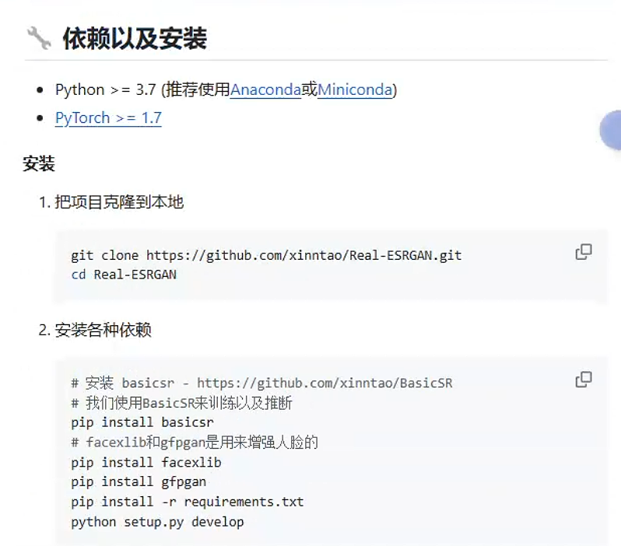

使用说明
- 准备元信息 txt
准备两个文件夹的数据(图片)，其中一个是画质较差的数据，另外一个是画质较好的数据，里面的数据要名字一一对应，数量也要对应
python scripts/generate_meta_info.py --input datasets/DF2K/DF2K_HR, datasets/DF2K/DF2K_multiscale --meta_info datasets/DF2K/meta_info/meta_info_DF2Kmultiscale.txt

其中使用scripts/generate_meta_info.py这个代码，输入路径第一个是高质量图片的路径，输入路径第二个是低质量图片路，--meta_info选择输出路径和输出名字。
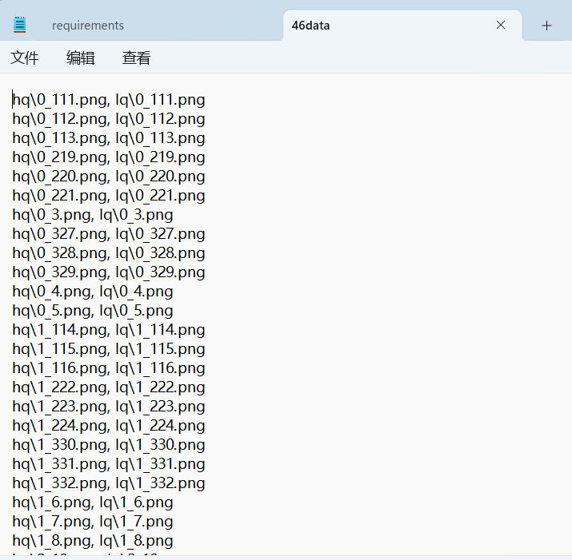

- 修改配置文件
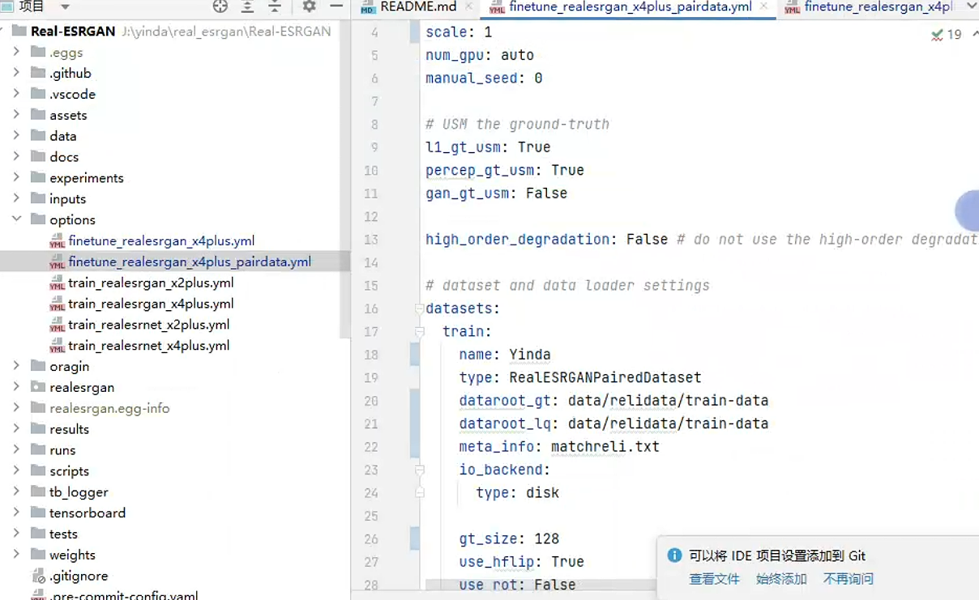

gt为高质量的图片路径，lq为低质量的图片路径，meta_info为上面得到的txt的路径（这个路径需要跟txt里面的路径拼接，即dataroot的路径加上matchreli.txt中的路径为图片的相对路径）
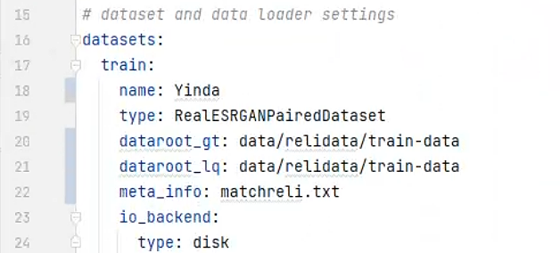

同理这个是为val但是不需要跟txt文件拼接，即要精确到图片所在文件夹
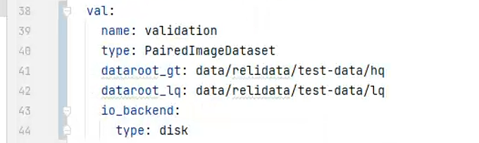
还有model路径
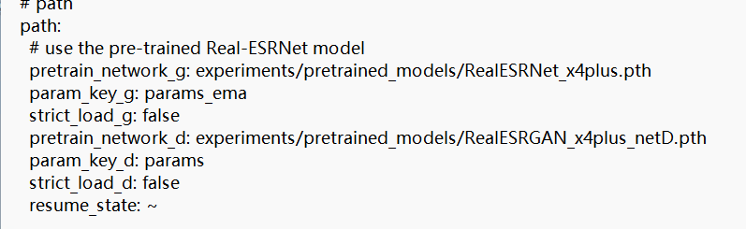
我提供的model是没有训练过的，也就是原项目作者提供的

- 训练
python realesrgan/train.py -opt options/finetune_realesrgan_x4plus_pairdata.yml --auto_resume
，可以直接运行start.py
4.推理，可以直接运行inference.py

